ДЕМОНСТРАЦИОННЫЙ ВАРИАНТ КОНТРОЛЬНОЙ РАБОТЫ ПО ПРЕДМЕТУ «АЛГЕБРА И НАЧАЛА МАТЕМАТИЧЕСКОГО АНАЛИЗА»
ДЛЯ ПРОВЕДЕНИЯ ПРОМЕЖУТОЧНОЙ АТТЕСТАЦИИ В 10 КЛАССЕ
СОДЕРЖАНИЕ УЧЕБНОГО КУРСА
- Множества рациональных и действительных чисел. Рациональные уравнения и неравенства
- Функции и графики. Степень с целым показателем
- Арифметический корень n–ой степени. Иррациональные уравнения и неравенства
- Формулы тригонометрии. Тригонометрические уравнения
- Последовательности и прогрессии

ПРЕДМЕТНЫЕ РЕЗУЛЬТАТЫ

Освоение учебного курса «Алгебра и начала математического анализа» на уровне среднего общего образования должно обеспечивать достижение следующих предметных образовательных результатов:

10 КЛАСС

Числа и вычисления
Оперировать понятиями: рациональное и действительное число, обыкновенная и десятичная дробь, проценты.
Выполнять арифметические операции с рациональными и действительными числами.
Выполнять приближённые вычисления, используя правила округления, делать прикидку и оценку результата вычислений.
Оперировать понятиями: степень с целым показателем; стандартная форма записи действительного числа, корень натуральной степени; использовать подходящую форму записи действительных чисел для решения практических задач и представления данных.
Оперировать понятиями: синус, косинус и тангенс произвольного угла; использовать запись произвольного угла через обратные тригонометрические функции.
Уравнения и неравенства
Оперировать понятиями: тождество, уравнение, неравенство; целое, рациональное, иррациональное уравнение, неравенство; тригонометрическое уравнение;
Выполнять преобразования тригонометрических выражений и решать тригонометрические уравнения.
Выполнять преобразования целых, рациональных и иррациональных выражений и решать основные типы целых, рациональных и иррациональных уравнений и неравенств.
Применять уравнения и неравенства для решения математических задач и задач из различных областей науки и реальной жизни.
Моделировать реальные ситуации на языке алгебры, составлять выражения, уравнения, неравенства по условию задачи, исследовать построенные модели с использованием аппарата алгебры.
Функции и графики
Оперировать понятиями: функция, способы задания функции, область определения и множество значений функции, график функции, взаимно обратные функции.
Оперировать понятиями: чётность и нечётность функции, нули функции, промежутки знакопостоянства.
Использовать графики функций для решения уравнений.
Строить и читать графики линейной функции, квадратичной функции, степенной функции с целым показателем.
Использовать графики функций для исследования процессов и зависимостей при решении задач из других учебных предметов и реальной жизни; выражать формулами зависимости между величинами.
Начала математического анализа
Оперировать понятиями: последовательность, арифметическая и геометрическая прогрессии.
Оперировать понятиями: бесконечно убывающая геометрическая прогрессия, сумма бесконечно убывающей геометрической прогрессии.
Задавать последовательности различными способами.
Использовать свойства последовательностей и прогрессий для решения реальных задач прикладного характера.
Множества и логика
Оперировать понятиями: множество, операции над множествами.
Использовать теоретико-множественный аппарат для описания реальных процессов и явлений, при решении задач из других учебных предметов.
Оперировать понятиями: определение, теорема, следствие, доказательство.

Тренировочная итоговая контрольная работа по алгебре и началам математического анализа за 10 класс

1.Решите уравнения а) б)
Ответ а) х= -12 б) х=-3
2.Решите неравенства а)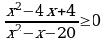 б)
Ответ а)х
б)х
3.Упростите выражение: .
Ответх - у

4.Вычислите:
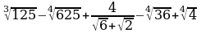
Ответ 0
5.Найти функцию, обратную к данной, ее область определения и множество значений:
а) у = ; б) у = 2х +4.
Ответ а)у= -2 б) у=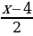
6.Упростите выражение:
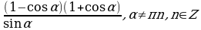
Ответ sin a
7.Упростите выражение:
sin(α+β) + 2sinβcosα, если α – β =
Ответ
8.Решите уравнения
а) cos x = ; б) в)
Ответ а) х= +2 k,kх= +2 k,k
б) х= +2
в)х=2 k,k

9.Найдите первый член бесконечно убывающей геометрической прогрессии, если
а) q = б) 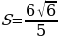 q =
Ответ а) =7 б) =

Система оценивания итоговой контрольной работы
Перевод баллов в отметки по пятибалльной шкале представлен в таблице.
Отметка по пятибалльной шкале | «2» | «3» | «4» | «5»
Выполнение заданий в процентах % | ниже 50 % | 50-64 % | 65-84 % | 85-100 %
11 КЛАСС
СОДЕРЖАНИЕ УЧЕБНОГО КУРСА

- Степень с рациональным показателем. Показательная функция. Показательные уравнения и неравенства.
- Логарифмическая функция. Логарифмические уравнения и неравенства
- Тригонометрические функции и их графики. Тригонометрические неравенства
- Производная. Применение производной
- Интеграл и его применения
- Системы уравнений

ПРЕДМЕТНЫЕ РЕЗУЛЬТАТЫ

Освоение учебного курса «Алгебра и начала математического анализа» на уровне среднего общего образования должно обеспечивать достижение следующих предметных образовательных результатов:
Числа и вычисления
Оперировать понятиями: натуральное, целое число; использовать признаки делимости целых чисел, разложение числа на простые множители для решения задач.
Оперировать понятием: степень с рациональным показателем.
Оперировать понятиями: логарифм числа, десятичные и натуральные логарифмы.
Уравнения и неравенства
Применять свойства степени для преобразования выражений; оперировать понятиями: показательное уравнение и неравенство; решать основные типы показательных уравнений и неравенств.
Выполнять преобразования выражений, содержащих логарифмы; оперировать понятиями: логарифмическое уравнение и неравенство; решать основные типы логарифмических уравнений и неравенств.
Находить решения простейших тригонометрических неравенств.
Оперировать понятиями: система линейных уравнений и её решение; использовать систему линейных уравнений для решения практических задач.
Находить решения простейших систем и совокупностей рациональных уравнений и неравенств.
Моделировать реальные ситуации на языке алгебры, составлять выражения, уравнения, неравенства и системы по условию задачи, исследовать построенные модели с использованием аппарата алгебры.
Функции и графики
Оперировать понятиями: периодическая функция, промежутки монотонности функции, точки экстремума функции, наибольшее и наименьшее значения функции на промежутке; использовать их для исследования функции, заданной графиком.
Оперировать понятиями: графики показательной, логарифмической и тригонометрических функций; изображать их на координатной плоскости и использовать для решения уравнений и неравенств.
Изображать на координатной плоскости графики линейных уравнений и использовать их для решения системы линейных уравнений.
Использовать графики функций для исследования процессов и зависимостей из других учебных дисциплин.
Начала математического анализа
Оперировать понятиями: непрерывная функция; производная функции; использовать геометрический и физический смысл производной для решения задач.
Находить производные элементарных функций, вычислять производные суммы, произведения, частного функций.
Использовать производную для исследования функции на монотонность и экстремумы, применять результаты исследования к построению графиков.
Использовать производную для нахождения наилучшего решения в прикладных, в том числе социально-экономических, задачах.
Оперировать понятиями: первообразная и интеграл; понимать геометрический и физический смысл интеграла.
Находить первообразные элементарных функций; вычислять интеграл по формуле Ньютона–Лейбница.
Решать прикладные задачи, в том числе социально-экономического и физического характера, средствами математического анализа.

Тренировочная итоговая контрольная работа по алгебре и началам математического анализа за 11 класс

1) Найдите значение выражения а) 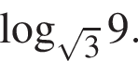Ответ 4
б) Ответ: 80
2) Найдите корень уравнения: а) 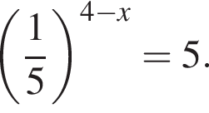Ответ: 5
б) Ответ: 1
3) Материальная точка движется прямолинейно по закону 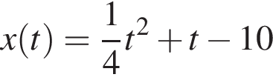 (где x — расстояние от точки отсчета в метрах, t — время в секундах, измеренное с начала движения). В какой момент времени (в секундах) ее скорость была равна 5 м/с?
Ответ: 8

4) Найдите наименьшее значение функции 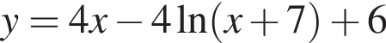 на отрезке 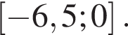
Ответ: -18
5) На рисунке изображён график некоторой функции 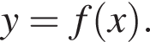 Функция 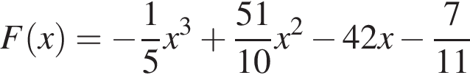 — одна из первообразных функции 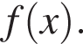 Найдите площадь закрашенной фигуры.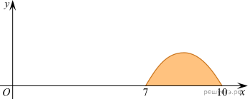
Ответ: 2,7
6) Решите неравенство: а) 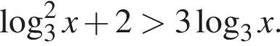
Ответ: 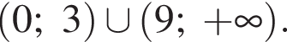

б) 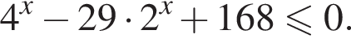
Ответ: 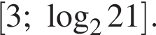
Система оценивания итоговой контрольной работы
Перевод баллов в отметки по пятибалльной шкале представлен в таблице.
Отметка по пятибалльной шкале | «2» | «3» | «4» | «5»
Выполнение заданий в процентах % | ниже 50 % | 50-64 % | 65-84 % | 85-100 %

